
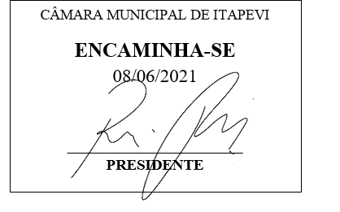
INDICAÇÃO Nº 1504/2021

Súmula: “Indico a realização de poda de árvores situadas na Rua Agostinho Ferreira Campos, à altura do número 388, no bairro Cidade da Saúde. ”

INDICO à Mesa, após ouvir o Douto Plenário, na forma regimental vigente, que seja a presente propositura encaminhada ao Excelentíssimo senhor, Igor Soares Ebert, Prefeito Municipal, para a realização de poda de árvores situadas na Rua Agostinho Ferreira Campos, à altura do número 388, no bairro Cidade da Saúde.

JUSTIFICATIVA
Senhor Presidente;
Senhoras Vereadoras;
Senhores Vereadores;

Essa é uma solicitação da população local que reivindica a realização deste serviço, pois conforme imagens anexas à presente propositura, observa-se que a copa das árvores estão muito altas e estão derrubando folhagem e galhos na via e na calçada.
Considerando o grande trabalho da atual gestão, Indico a realização de poda de árvores situadas na Rua Agostinho Ferreira Campos, à altura do número 388, no bairro Cidade da Saúde, para que com máxima urgência, a população local tenha uma melhoria na qualidade de vida.
Sala das Sessões Benvindo Moreira Nery, 02 de junho de 2021.
Vereadora Tininha – PSD
1ª Secretária

